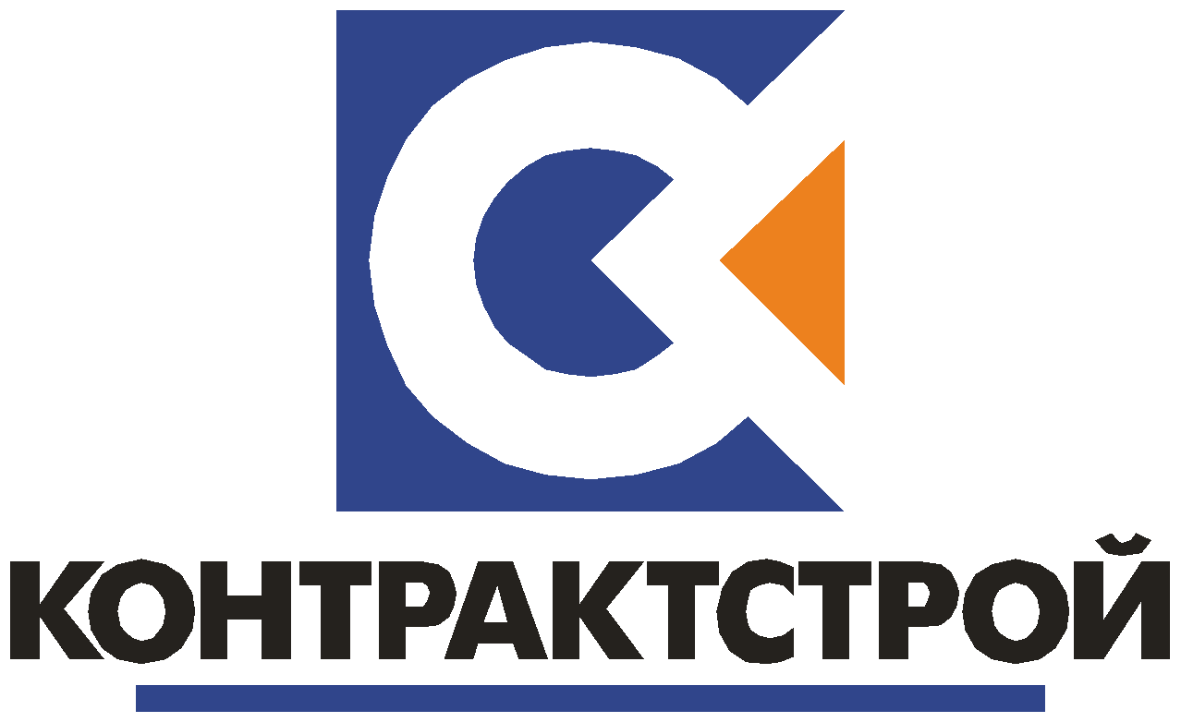

Филиал № 1 ООО «КОНТРАКТСТРОЙ УКРАИНА»
49030, г. Днепр, ул. Ивана Акинфеева, 18, офис 324

моб. тел. 067-630-95-85
095-234-43-07

Искусственная трава для футбольного поля и мультиспорта

Мы предлагаем коллекции искусственной травы производства компании Limonta Sports (Италия). В представленных коллекциях применен полиэтиленовый ворс, что позволяет им сохранять свои характеристики в температурном диапазоне от – 35 град. С, до +50 град. С, а также выдерживает многократные циклы замораживания/размораживания, что позволяет использовать указанную искусственную траву в странах с минусовыми температурами в зимний период.

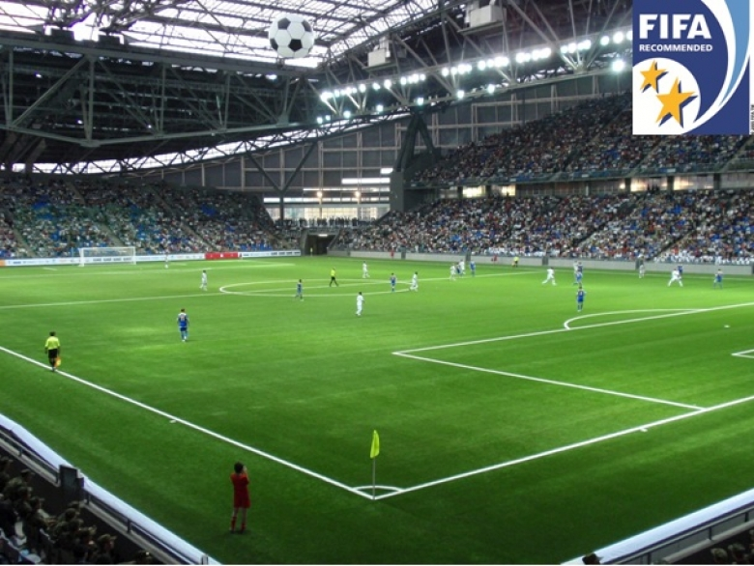

Искусственная трава TangoTurf E 20 (Италия)
Огромный опыт Limonta sport по монтажу и обслуживанию спортивных площадок во всем мире позволил разработать мульти-систему TangoTurf. Многофункциональное покрытие TangoTurf (ТангоТурф) - по настоящему универсальная искусственная трава для мультиспорта.

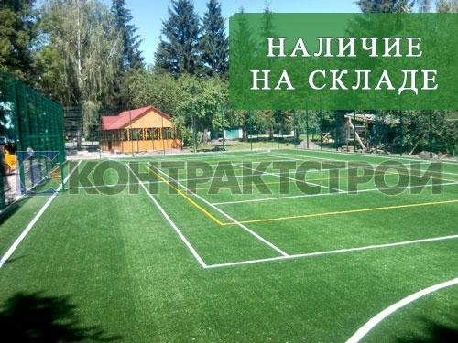

TangoTurf E 20 (Италия)
Высота ворса без основы: 20 мм.
Общая высота покрытия: 22 мм.
Количество узлов на кв.м: 20200
Общий вес покрытия: 2010 гр.\ кв.м.
Состав петли: 100% полиэтилен, высокопрочное волокно устойчивое к воздействию UV - лучей. Толщина нити 100 микрон. Прочность нити 9450 Dtex.
Основа: тканный полипропилен 160 гр./м2 + прорезиненый морозо- и водостойкий стабилизирующий компаунд – латекс, 950 гр/м2. Имеются дренажные отверстия Ø 3мм, 90 шт./м2 водопроницаемостью ~ 60 л./кв.м./мин.
В качестве засыпки используется кварцевый каленый песок, без глинистых и илистых примесей, 80% круглые гранулы.
Назначение: мультиспорт, минифутбол, баскетбол, волейбол, теннис

 |  |  | 0
Номенклатура поставки | ед. изм. | кол-во | Сумма, грн.
1 | 2 | 3 | 6
Иск. трава Turf E20 Green/White (Италия) | м2 | 120 | 45867,00
Подготовка основания с установкой бордюра | м2 | 120 | 70680,00
Клей Stauf ПУ-2К/17.1 кг (Германия) | кг | 34,2 | 5301,00
Лента соединительная Stauf , (Германия) | мп | 70 | 2604,00
Песок кварцевый,прокаленный | т | 3 | 3255,00
Транспортные расходы | шт. | 1 | 12200,00
Укладка покрытия, командировочные | м2 | 120 | 7000,00
Непредвиденные расходы 2% |  |  | 2938
Итого: |  |  | 149845

Сертификация и качество гарантировано!
С уважением
региональный менеджер Харитонов Андрей
моб. тел. 067-630-95-85
095-234-43-07

